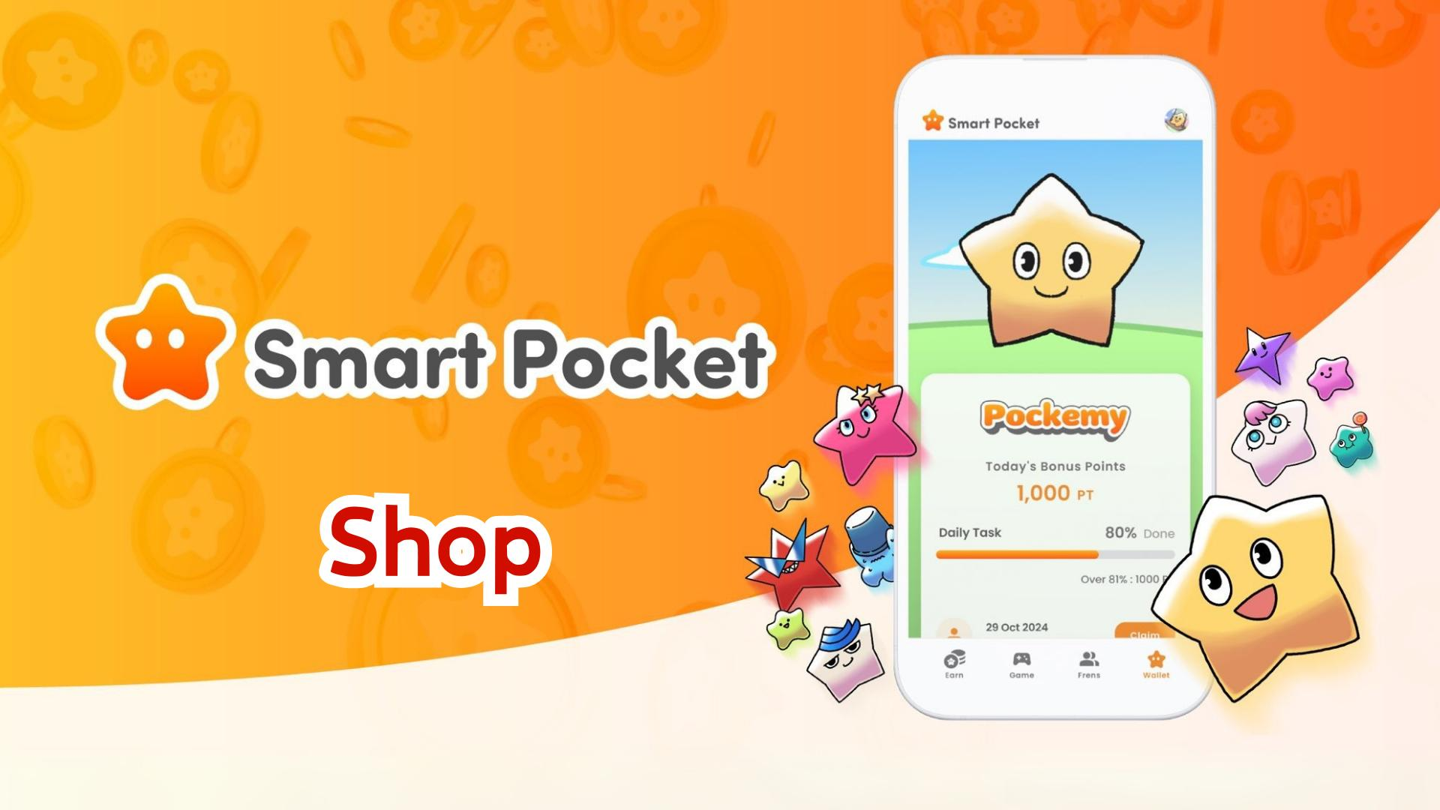

**Novo Recurso do Aplicativo Smart Pocket! Guia Completo da Loja**

# Índice

1. 1. O que é a Loja?  
   2. Apresentação da Tela da Loja  
   3. Métodos de Pagamento para Itens da Loja  
   O que é a Moeda TON?  
   O que são as Stars do Telegram?  
   4. Perspectivas após a Implementação dos Itens da Loja  
   5. Perspectivas Futuras após o $SP  
   6. Conclusão

# 1. O que é a Loja?

A Loja é um espaço dentro do aplicativo onde os usuários podem comprar diversos itens pagos para usar no recurso 'Gacha'. O primeiro item disponível é o 'Rocket', que permite girar o Gacha livremente sem precisar acumular pontos!

# 2. Apresentação da Tela da Loja

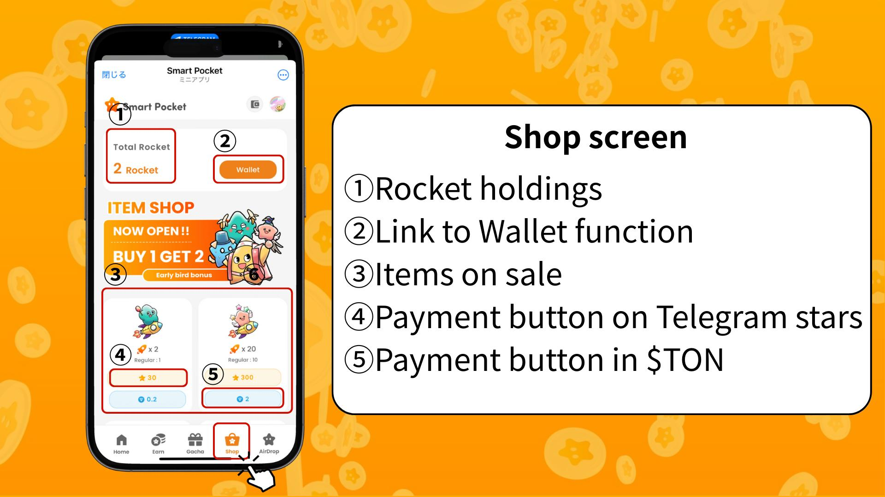  
  
① Quantidade de Rockets: Mostra o número de Rockets atualmente possuídos.  
② Link para a Carteira: Acesso para gerenciar pontos, tokens e itens digitais como Item/NFT/SBT.  
③ Itens Disponíveis: Lista de itens disponíveis para compra.  
④ Botão de Pagamento com Stars do Telegram: Use este botão para comprar com Stars.  
⑤ Botão de Pagamento com Moeda TON: Use este botão para pagar com TON Coin através da carteira Tonkeeper.

# 3. Métodos de Pagamento para Itens da Loja

Atualmente, o item 'Rocket' pode ser comprado usando TON Coin ou Stars do Telegram. No futuro, tokens proprietários como $SP também poderão ser aceitos como método de pagamento.

## O que é a Moeda TON?

TON (The Open Network) é uma plataforma blockchain desenvolvida originalmente pela equipe do Telegram. A moeda TON é usada como moeda nativa para o pagamento de taxas de transação e serviços na rede.

## O que são as Stars do Telegram?

Stars são pontos usados dentro do ecossistema do Telegram para apoiar criadores de conteúdo, acessar conteúdos exclusivos e receber recompensas. Stars podem ser compradas diretamente através do botão de compra do Rocket.

# 4. Perspectivas após a Implementação dos Itens da Loja

Embora o aplicativo continue gratuito, a adição do 'Rocket' oferece novas oportunidades para os usuários subirem no ranking, o que será crucial para o próximo airdrop do $SP.

# 5. Perspectivas Futuras após o $SP

Após o airdrop do $SP, diversos outros airdrops de tokens estão planejados. Espera-se que o Smart Pocket evolua para uma carteira Web3 multifuncional, suportando staking, negociação de NFT e jogos internos para ganhar recompensas.

# 6. Conclusão

O novo recurso 'Loja' permite que os usuários colecionem personagens lindamente desenhados como Pockemy e Holy. Aproveite sua experiência no Smart Pocket com responsabilidade e diversão!

📢 Para as Últimas Atualizações 📢  
Site Oficial do Smart Pocket: https://smapocke.com/  
Discord Oficial do Smart Pocket: https://discord.com/invite/smartpocket  
Conta Oficial no X do Smart Pocket: https://x.com/smapocke  
Conta Oficial no X do Pockemy: https://x.com/pockemys